出國報告（出國類別：其他）

「以天敵昆蟲控制入侵中歐的台灣植物-
臭椿」國際合作人員交流計畫案

服務機關：林業試驗所植物園組
姓名職稱：董景生副研究員、
林奐宇助理研究員、
張德斌研究助理
派赴國家：斯洛伐克
出國期間：103/05/21-103/05/30
報告日期：103/08/26
摘要

臭椿（Ailanthus altissima (Mill.) Swingle）被引入歐洲約有200年的歷史，原做為觀賞樹種，但近數十年來在歐洲地區造成嚴重的入侵現象，導致當地原生生態系統的破壞。中國與臺灣為臭椿的原生區域，根據既有研究，已瞭解有許多昆蟲及疾病為限制該物種於原生區域繁衍更新之重要因子，目前在歐洲地區，則無發現臭椿之對應天敵生物之存在。本計畫擬透過國際合作研究，探討天敵等限制因子能否做為歐洲地區臭椿入侵現象之控制與應用。本研究團隊經與斯洛伐克科學院人員聯繫討論，共同提出「以天敵昆蟲控制入侵中歐的台灣植物-臭椿」國際合作人員交流計畫，本（2014）年度已於5月21日至30日期間前往斯洛伐克，與該國科學院研究人員進行交流及現地調查與基礎環境資料測量，了解入侵地區現地狀況，並在台灣預做野外調查，以為後續的合作進行準備。此外並藉由研究團隊現場交流，提供未來雙邊合作的基礎與平台。

目次
一、出國目的 4
二、過程 4
三、心得及建議 7
四、附件一（行程表） 8
五、附件二（相關照片） 9

出國目的
臭椿（Ailanthus altissima (Mill.) Swingle）被引入歐洲約有200年的歷史，原做為觀賞樹種，但近數十年來在歐洲地區形成嚴重的入侵現象，導致當地原生生態系統的破壞。中國與臺灣為臭椿的原生區域，根據既有研究，已瞭解有許多昆蟲及疾病為限制該物種於原生區域繁衍更新之重要因子，目前在歐洲地區，則無發現臭椿之對應天敵生物之存在。本計畫擬透過國際合作研究，探討天敵等限制因子能否做為歐洲地區臭椿入侵現象之控制與應用。如可發現對應之天敵生物，則可交由斯洛伐克研究人員進行下一步之評估，談討該物種引入斯洛伐克的可行性，以及對於臭椿族群控制的應用方式。
本所董景生副研究員為臺灣大學昆蟲學研究所博士，專長於癭學及昆蟲植物交互關係研究；張德斌研究助理為臺灣大學昆蟲學研究所博士，專長為昆蟲及微生物遺傳分析研究；林奐宇助理研究員為臺灣大學植物學研究所碩士及生態演化研究所博士生，專長為植物地理學及空間資訊分析。經與斯洛伐克科學院人員聯繫討論，最後與斯洛伐克植物園研究人員合作組成團隊，，共同提出「以天敵昆蟲控制入侵中歐的台灣植物-臭椿」國際合作人員交流計畫，奉國科會核定通過，斯洛伐克團隊成員包括：Peter Ferus博士，專長為植物生理，以及Marek Barta博士，專長為真菌與昆蟲的關係，共同進行異地的植物生長、環境調查，以及潛在害蟲的調查紀錄。本研究團隊具備執行本計畫之能力，本（2014）年度已於5月21日至30日期間前往斯洛伐克，與該國科學院研究人員進行交流及現地調查。

過程
103年5月21日
本計畫為我國行政院農業委員會林業試驗所及斯洛伐克科學院Mlyňany樹木園共同提出，我國人員抵達斯洛伐克後，隨即前往該園拜會並進行研究討論交流。由我方計畫主持人董景生副研究員簡報說明台灣自然環境特色 (圖一)，以及本計畫關注之物種-臭椿於台灣的現生分布及生育地現狀。斯國計畫主持人Peter Ferus博士則說明該國之計畫目標，以及研究架構與試驗設計情形。隨後參訪樹木園之苗圃與研究室，瞭解該植物園對於苗木、昆蟲及真菌之人工培養與研究能力。
下午則進行Mlyňany樹木園參訪。這個樹木園的前身是當地貴族Ambrózy-Migazzi的私人莊園，建於1894年，佔地40公頃 (圖二)。由於Migazzi爵士本身愛好植物與花卉，因此不斷地從歐洲地區蒐集不同的植物品種栽種於園區裡，後經多任園丁耕耘及蒐集，而形成今日的規模。參訪樹木園發現主要植栽蒐集以中歐、南歐、西亞至東亞來源為主，涵蓋許多松科、殼斗科、槭樹科、薔薇科木本植物；許多亞洲重要的經濟樹種，例如柳杉及紅豆杉等，約在1940年即已被引入樹木園栽植。

103年5月22日
前往距離樹木園約20公里處之尼特拉市（Nitra），進行臭椿現地調查。尼特拉市為斯洛伐克中部重要的城市，約有8萬人口。據斯洛伐克研究人員說明，臭椿在歐洲地區好生於廢棄後之開闊地，生長快速，可迅速建立族群佔據生育空間，並透過大量有翅的果實進行快速的傳播與更新。本日共調查了廢棄軍營及棄土場兩處地點，該軍營廢棄時間約5年，營房周遭空闊地已可見結實之臭椿成樹（胸徑約15公分）(圖三、四、五)，並有成片幼樹出現；同時發現臭椿除種子更新外，亦有萌檗現象。棄土場部分則發現磚石土丘上長滿了菊科及禾本科的草本植物，臭椿則為草被上唯一出現的木本植物，3年左右即可長成胸徑約10至15公分之成樹 (圖六)。本日調查之成樹生育範圍均以GPS進行座標定位，共獲得15筆座標資訊。

103年5月23日
本日針對尼特拉市內社區及行道樹進行調查。我們發現臭椿在市區內有大樹存在，胸徑約60公分左右，矗立於人行道旁，但不確定是否為人為栽植的行道樹。該國研究人員依路段設置之年代判斷，推估該地臭椿樹齡可能已達20至30年左右，惟暫未以鑽取樹心方式判定其年齡。大樹周圍及周邊社區角落仍可發現少量臭椿幼樹或幼苗，可能因社區人為活動及除草頻繁，因此並未如廢棄軍營般觀察到大量臭椿幼樹出現，但可確認道路兩側之臭椿大樹為重要的種實來源。該國研究人員說明，因政府對於行道樹砍伐有嚴格的法規限制，為維護城市景觀，暫不考量以伐除大樹的方式進行種源移除 (圖七)，因此希望透過臭椿天敵的研究、篩選及引入，進行臭椿族群的控制。本日調查之成樹生育範圍均以GPS進行座標定位，共獲得10筆座標資訊。

103年5月24日
本日安排參觀Čierny Balog林業博物館，該村落（Čierny Balog）是斯洛伐克中部重要的木材生產區域。斯洛伐克森林覆蓋面積超過40%，在歐洲僅次於芬蘭及瑞士，林業興盛，森林組成以榆科、殼斗科等落葉闊葉樹為主，其次則為雲杉、松樹及冷杉等，本日參觀的Čierny Balog則是重要的歐洲雲杉造林區域 (圖八)，對外提供優良的木材。
Čierny Balog有多條森林鐵道支線，部分已開放做為觀光使用，我們即搭乘森林火車穿越雲杉造林地進入博物館 (圖九)。這個森林博物館最大的特色是「露天經營」，展示主題包含伐木歷史、林地經營管理、造林木更新撫育、水土保持、物種多樣性保育等，所有的展示品（例如伐木工人小屋、伐木器具、工人雕像、瞭望塔、防火設施等）均設置在雲杉造林地內，遊客經由解說人員引導或自導方式，沿著景觀步道行走，同時逐一觀看展示品 (圖十)。此一展示方式讓遊客獲得深刻的印象，並可以有效的將林業歷史、林業技術與現場林相結合起來，是值得學習的博物館展示手法。

103年5月25日
塔特拉山（High Tatra mountains）位於斯洛伐克北方國境，是該國最高峰，海拔約2,600公尺，山脈以北則為波蘭國境。塔特拉山除少數地區為岩石、濕地、苔原環境及保護區外，大部分區域原為雲杉造林地 (圖十一)，做為木材生產使用。然而近數年來受到雲杉八齒小蠹（Ips typographus）入侵危害，嚴重蛀蝕雲杉樹皮與形成層組織，導致個體弱化易受風倒，甚至因蛀害嚴重而直接死亡 (圖十二)，對歐洲林業造成重大的威脅。我們參訪了斯洛伐克科學院在塔特拉山設置的研究站，瞭解為防治雲杉八齒小蠹所開發的誘殺器及荷爾蒙，同時進入林地，現地勘查受害雲杉的倒伏與遭蛀蝕的情況。此外，為了減緩雲杉八齒小蠹的危害，斯洛伐克政府目前採用落葉松（Larix）、冷杉、雲杉混植的方式，建立樹種多樣性較高的人造林地，發現蠹蟲的危害程度有降低的情形。
我們同時參訪了塔特拉山高山植物園 (圖十三)，該植物園隸屬於斯洛伐克科學院，負責塔特拉地區的物種蒐集工作，共保存了當地300餘種維管束植物。由於塔特拉地區一年僅有4個月（5月至8月）沒有冰雪覆蓋，因此高山植物園需要細緻的經營與植物保護措施 (圖十四)。高山地區植物在冰雪覆蓋期間處於休眠狀態，雪融之後則重新萌芽，並把握短暫生長季完成生長、開花與結實的生活史。植物園研究人員在融冰期除了進入山區進行物種蒐集的工作外，同時需針對園區內展示植栽進行景觀整理、重新定位及物種標示等工作，重新確認活體植栽的數量與保存的完整程度。即使融冰期的工作繁忙，但植物園景觀仍是井然有序，物種鑑定及標示亦有條不紊，顯示他們對於植物園經營管理工作的重視。

103年5月26日
本日至距離Mlyňany樹木園約15公里處之Topoľčianky地區進行森林調查，瞭解中歐地區優勢的闊葉森林植被，同時調查臭椿的生育環境。調查過程中發現，鬱閉林分內並無臭椿植株存在，僅零星出現於森林邊緣及林道兩旁，人為開發或破壞程度越高的區域，臭椿的出現機率隨之提高。此現象可能與臭椿的生態演替特性、生理需求或傳播機制等有關，但需要進一步研究釐清。

103年5月27日
本日拜訪斯洛伐克國家林業中心森林保護研究站（National Forestry Centre –Forest Protection Service），與剛單位主管 (圖十五) 與所有研究人員 (圖十六)，透過簡報交流瞭解該研究站對於吉普賽蛾 (Lymantria dispar Linaens) 與雲杉八齒小蠹蟲 (Ips typographus L.) 的研究情形，亦至研究室內實地參觀他們對於這兩種森林害蟲的培育與試驗情形。該站設施新穎，具備培育試驗用幼蟲的充分設備與能力，但人才的缺乏是研究站經營最困難的窘境，因此必須透過與大學合作，長期培養研究人力，促使學生具備朝向森林保護研究工作發展的意願。
本日同時至野外調查受吉普賽蛾危害後之林地，該區域2年前發生吉普賽蛾幼蟲大萌發，林地上的喬木及灌木葉片迅速被啃食精光，形成遍地低矮枝幹與草生地的形相。然而吉普賽蛾的發生年度與地點不定，難以預測掌握危害的分布與擴散情形，我們亦在現地翻查殘餘的植物個體，仍有發現極少量鱗翅目幼蟲食痕存在，但未達形成危害的程度，後續並由斯洛伐克研究人員接手監測。

103年5月28日
交流行程最後一日前往斯洛伐克首都布拉迪斯發拉，至斯洛伐克國家博物館（Slovak National Museum）、Comenius大學及斯洛伐克科學院等機構之附設植物標本館查閱臭椿標本 (圖十七、十八)。從標本紀錄發現，斯洛伐克早在1870年代即有臭椿的採集紀錄，並持續至今。由於斯洛伐克記錄之臭椿學名為Ailanthus altissima，與台灣原生Ailanthus altissima var. tanakai不同，故將此三標本館所有館藏臭椿標本拍攝為數位影像 (圖十九、廿)，計111幅，攜回台灣進行後續比較。
斯洛伐克研究單位非常禮遇本所研究團隊，在台灣團隊返國後，在斯國植物園網站上進行報導 (圖廿一)，未來並將於九月底，該國團隊成員兩員至台灣共同進行野外研究。

心得及建議
本次出國的目的，在於台灣與斯洛伐克雙方科學家共同合作，尋求移除中歐入侵種植物臭椿的有效策略與方式。
為能暸解中歐入侵現況，除了相關部門的拜訪、探訪標本館以確認入侵時間點的紀錄，順道訪問相關的害蟲防治研究單位，協助斯洛伐克植物園研究部門建立害蟲防治實驗室，並進行野外調查，觀察臭椿的生長現況，尋找可能的原生種天敵。整合心得與建議如下：
1. 斯洛伐克法規規範，市區綠地長出的大樹不可伐除，因此造成市區花圃上可見臭椿植株，建議斯洛伐克植物園藉由行政建議修正法規，合法移除外來種。
2. 廢棄的軍營、棄土場，藉由地下種子庫，亦造成臭椿種子的蔓延，需要人力的投入防除，當地或許可以雇工或採用志工人力協助。
3. 經由兩國團隊的野外共同調查，在斯洛伐克境內並未發現足以抑制植物生長的專食性昆蟲，然而在一處市郊棄土區，發現的鱗翅目昆蟲食痕，值得進一步關注。
4. 斯洛伐克中部的昆蟲研究中心，針對林木重要害蟲-吉普賽蛾與雲杉八齒小蠹蟲的研究相當專研，未來可以與本所進行更進一步的合作。
5. 斯洛伐克植物園未來願意與台北植物園進行其他相關的研究或合作。
6. 目前台灣地區尚未有食種子的象鼻蟲發現紀錄，返國後，待斯洛伐克科學家回訪時，會再共同進行野外調查，評估進行其他害蟲引種的可行性。

附件一（行程表）
「以天敵昆蟲控制入侵中歐的台灣植物-臭椿」國際合作人員交流計畫案
我國人員前往斯洛伐克之行程紀錄
日期 | 地點 | 行程摘要
103年5月20日 | 抵達斯洛伐克 | 行程
103年5月21日 | Mlyňany Arboretum | - 與斯洛伐克科學院Mlyňany樹木園研究人員進行簡報交流。  - 參觀Mlyňany樹木園。
103年5月22日 | 尼特拉市（Nitra） | 進行尼特拉市周邊之臭椿生育地勘查。
103年5月23日 | 尼特拉市（Nitra） | 進行尼特拉市周邊之臭椿生育地勘查。
103年5月24日 | Čierny Balog林業博物館 | 至Čierny Balog林業博物館參訪斯洛伐克林業發展歷史，以及歐洲雲杉造林地之現地勘查。
103年5月25日 | 塔特拉山（High Tatra mountains） | - 參訪斯洛伐克科學院對雲杉八齒小蠹（Ips typographus）生育地、致災之調查與防治作業。  - 參訪塔特拉山高山植物園。
103年5月26日 | Topoľčianky | 中歐森林及臭椿野外分布調查。
103年5月27日 | Banská Štiavnica | - 與斯洛伐克國家林業中心森林保護研究站（National Forestry Centre – Forest Protection Service）研究人員交流。  - 野外調查。
103年5月28日 | 首都布拉迪斯發拉（Bratislava） | 至斯洛伐克國家博物館（Slovak National Museum）、Comenius大學及斯洛伐克科學院等機構之附設植物標本館查閱臭椿標本。
103年5月29日 | 離開斯洛伐克

附件二（相關照片）
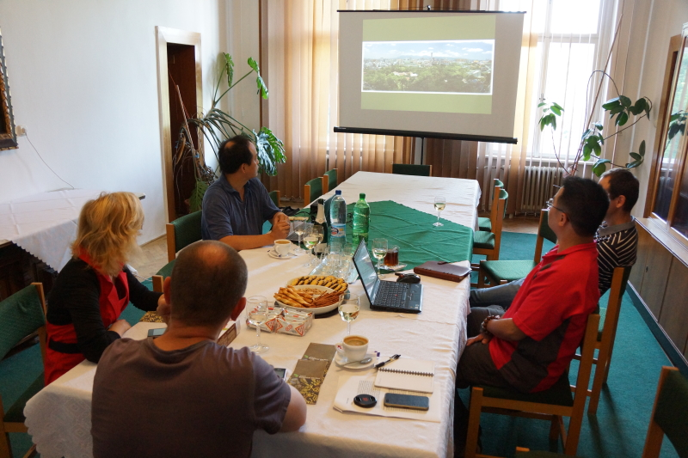
圖一 於斯洛伐克樹木園介紹計畫內容，合作細節，以及台北植物園簡介。
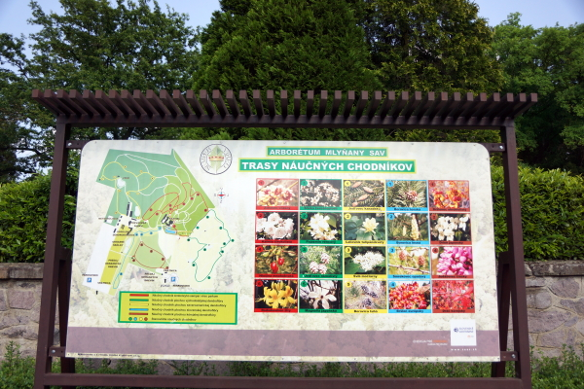
圖二 斯洛伐克 Mlyňany樹木園
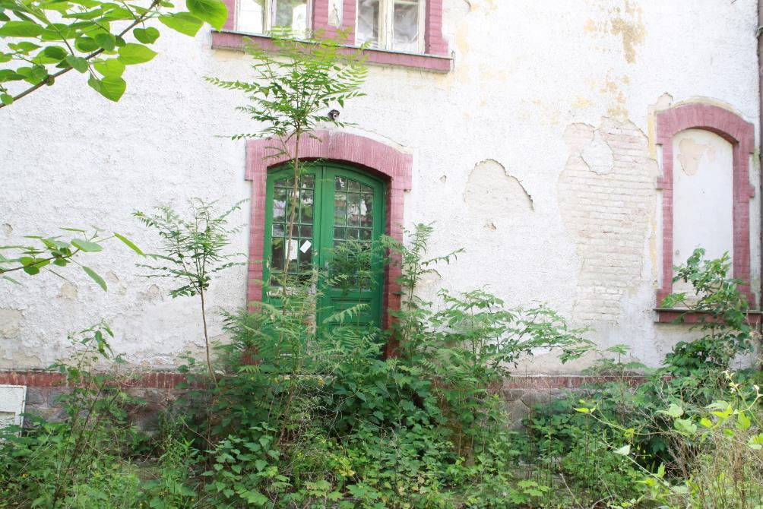
圖三：尼特拉市廢棄軍營牆側生長出來的臭椿幼齡木
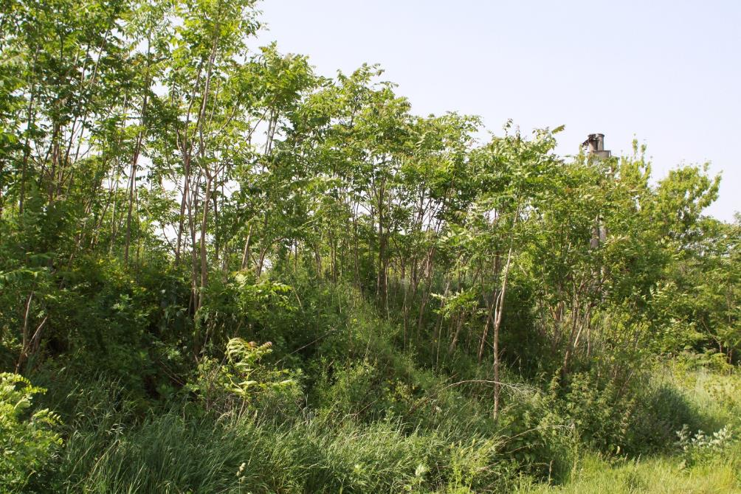
圖四：廢棄軍營周遭空地成片臭椿幼樹萌發更新的情形

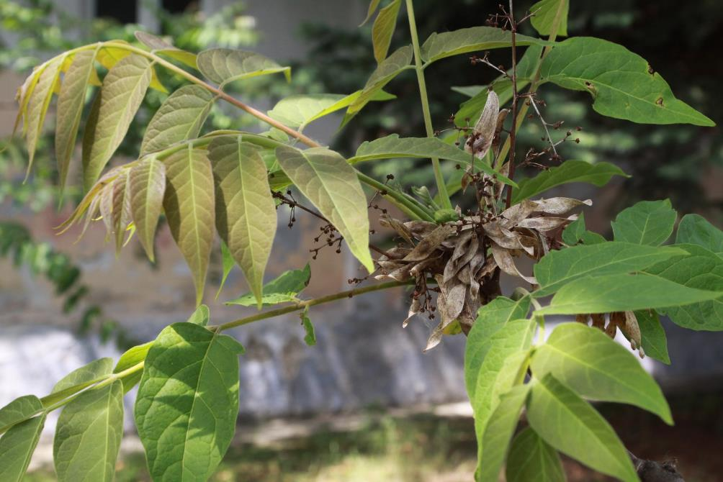
圖五：本次野外調查期間，觀察到臭椿結實及種子飛散
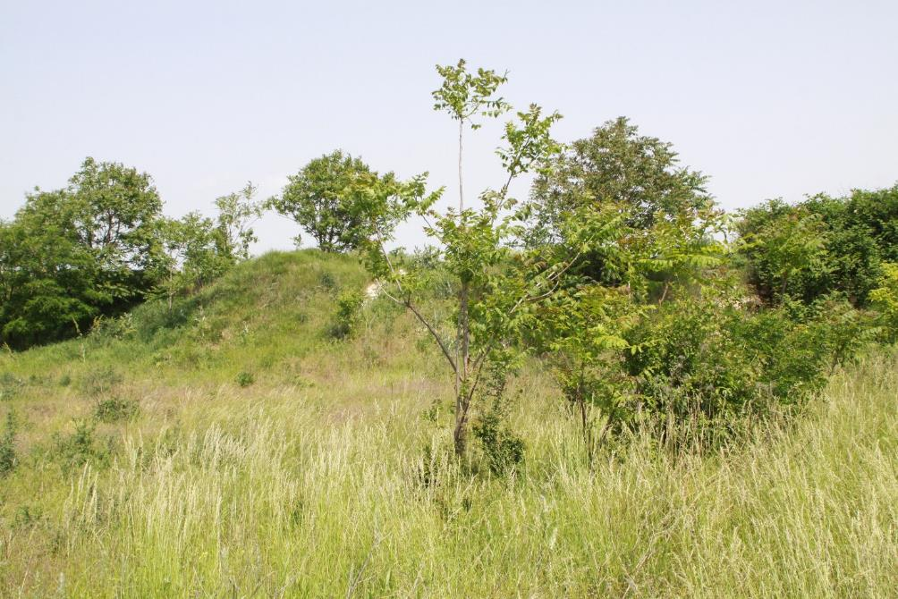
圖六：棄土場植生以禾草及菊科植物為主，臭椿為唯一生長其上的木本植物

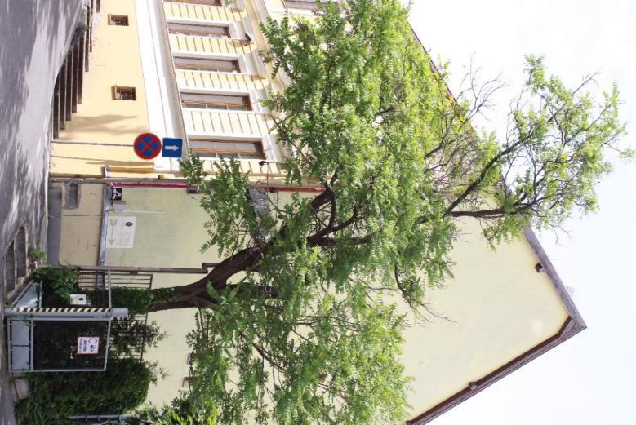
圖七：尼特拉市建築及庭園周遭常可見到臭椿成樹，疑似人為哉種，但受當地景觀及法規限制，並不進行人工移除

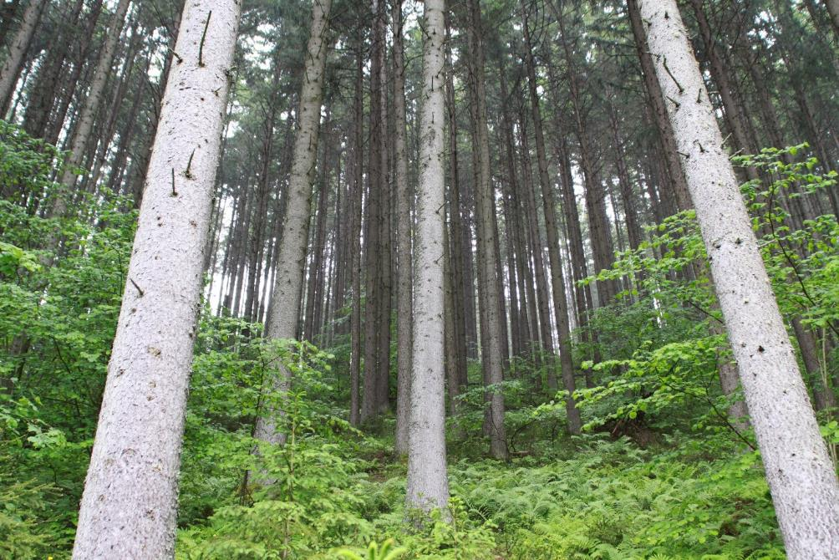
圖八：Čierny Balog雲杉造林地現狀
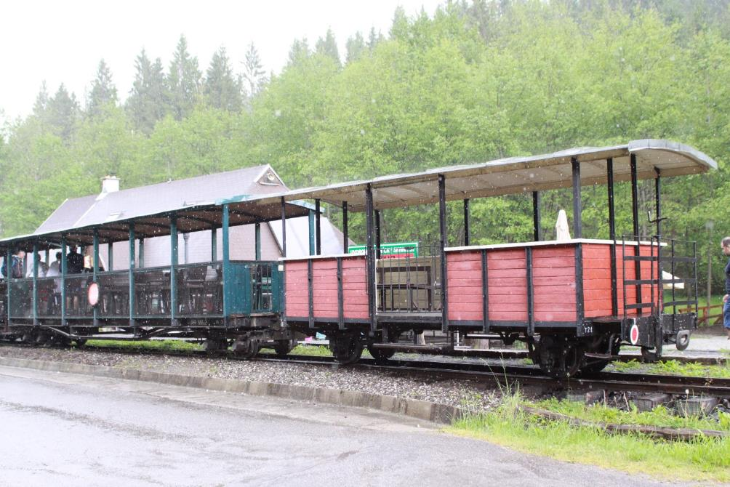
圖九：Čierny Balog林業博物館的森林火車，過去為木材運輸使用，目前有一部份列車已改為搭載觀光客用途
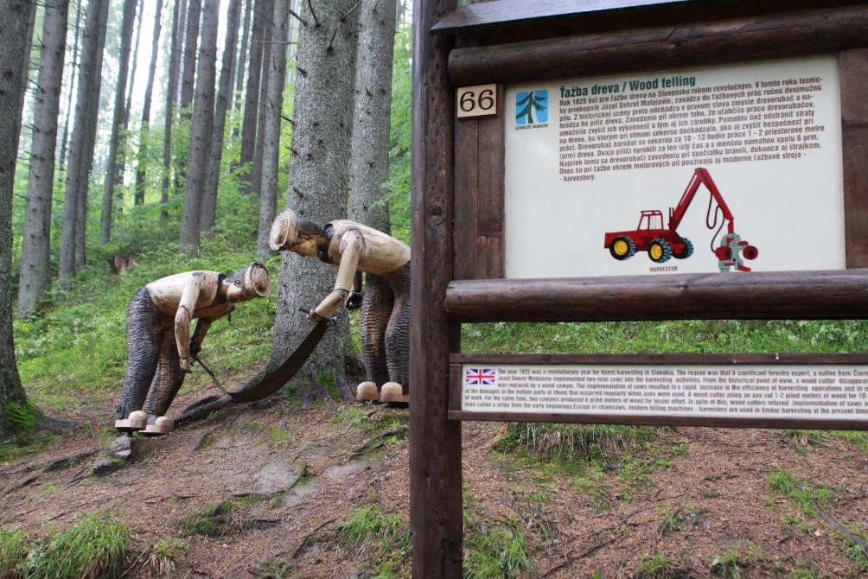
圖十：Čierny Balog林業博物館以露天展示方式，進行林業技術及歷史之介紹。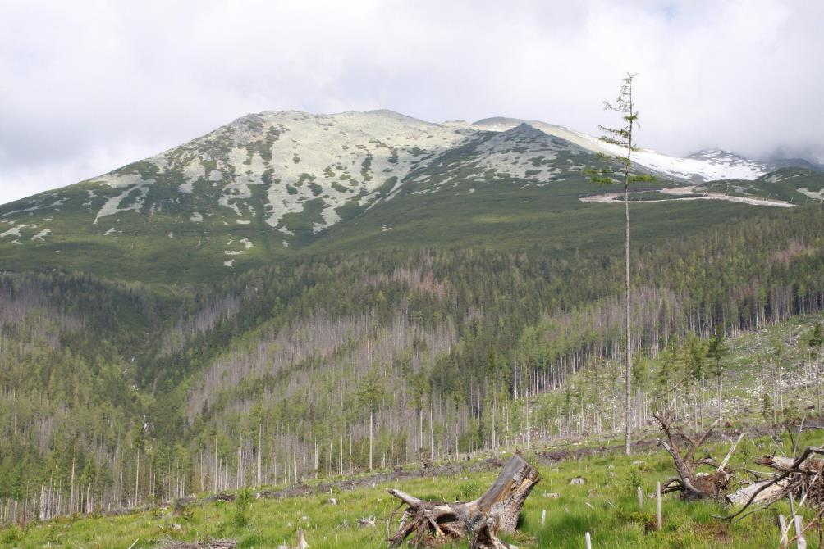
圖十一：塔特拉山的高山針葉林。近景為雲杉八齒小蠹危害後伐除的跡地，遠景為重新造林的落葉松、雲杉及冷杉混淆林
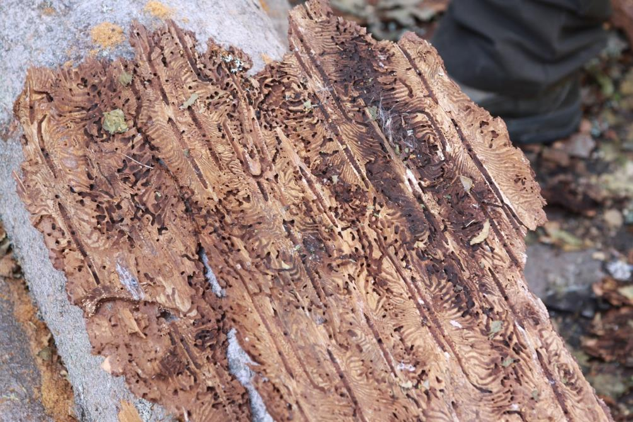
圖十二：雲杉八齒小蠹蛀蝕過後的樹皮內側
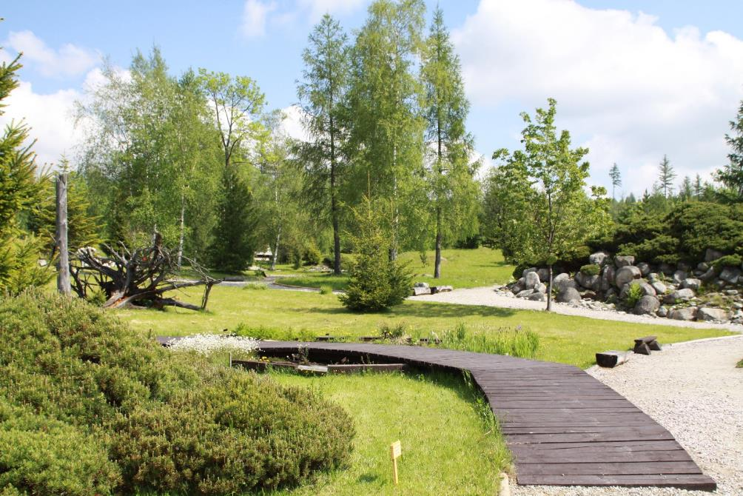
圖十三 塔特拉山高山植物園景觀
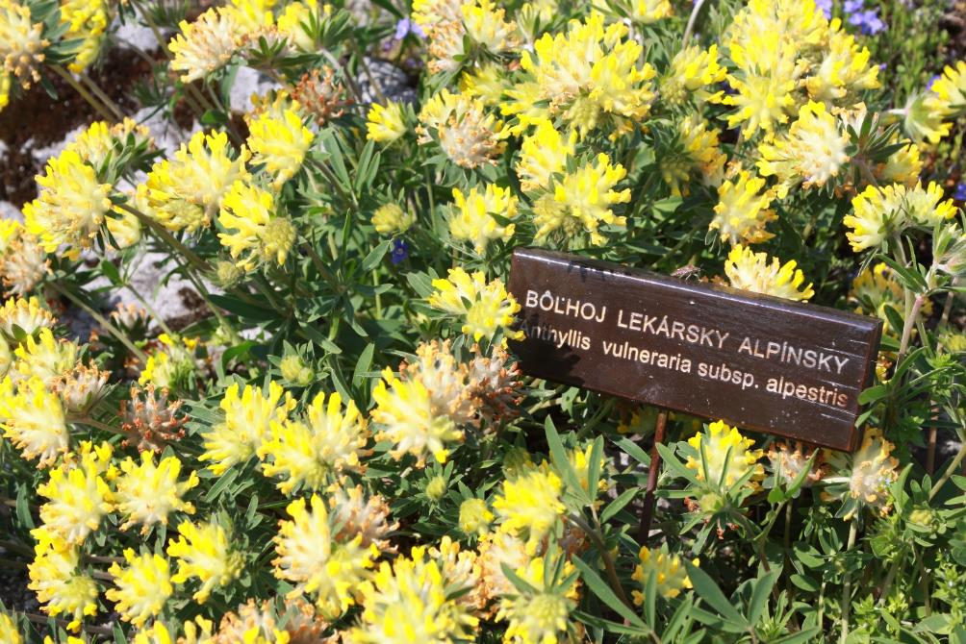
圖十四：塔特山拉高山植物園的植栽展示
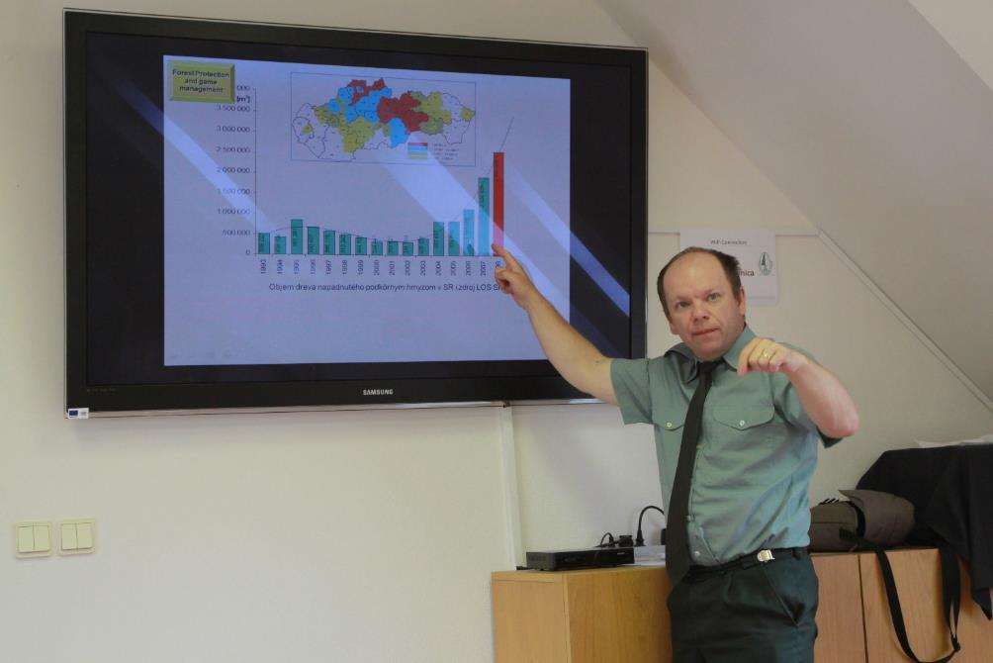
圖十五：斯洛伐克國家林業中心森林保護研究站主任介紹該站之研究主題與進展
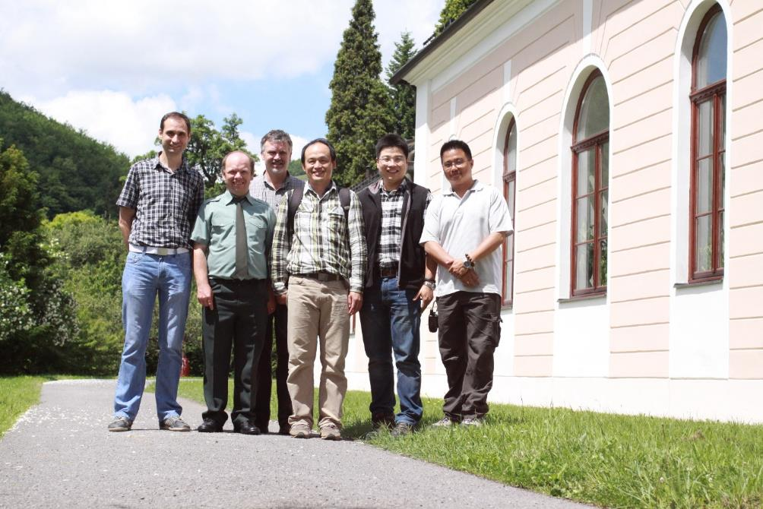
圖十六 與斯洛伐克國家林業中心森林保護研究站人員合影
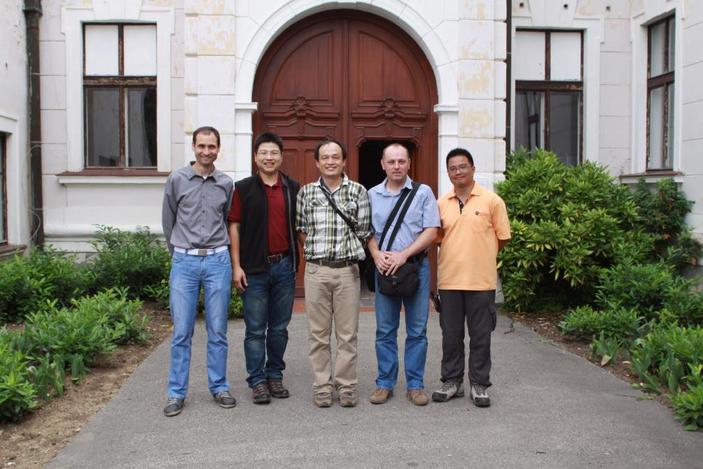
圖十七 與Mlyňany樹木園研究人員合影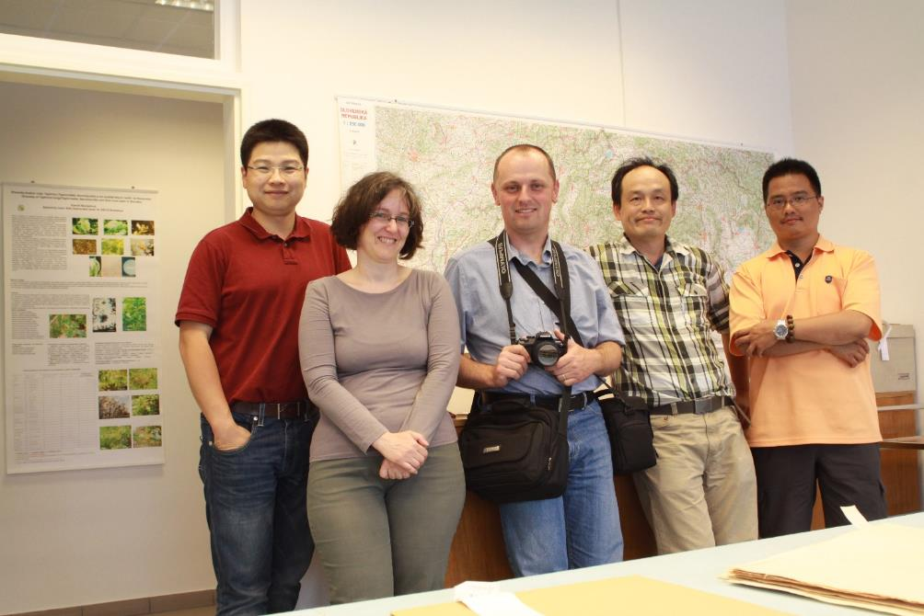圖十八 與斯洛伐克科學院植物學研究所人員合影
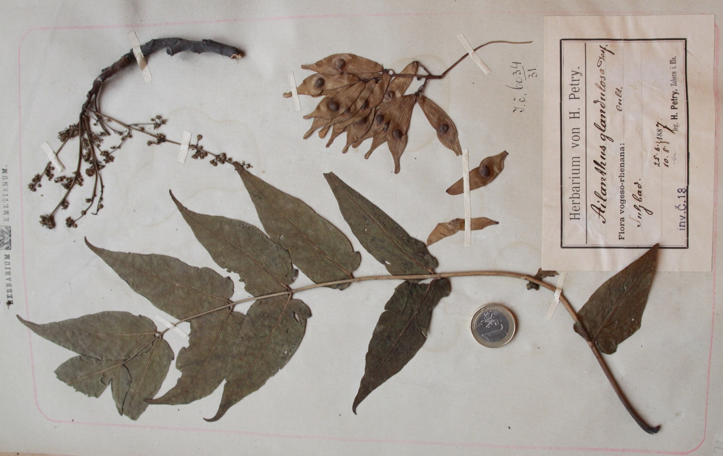
圖廿 至標本館數位化標本資料

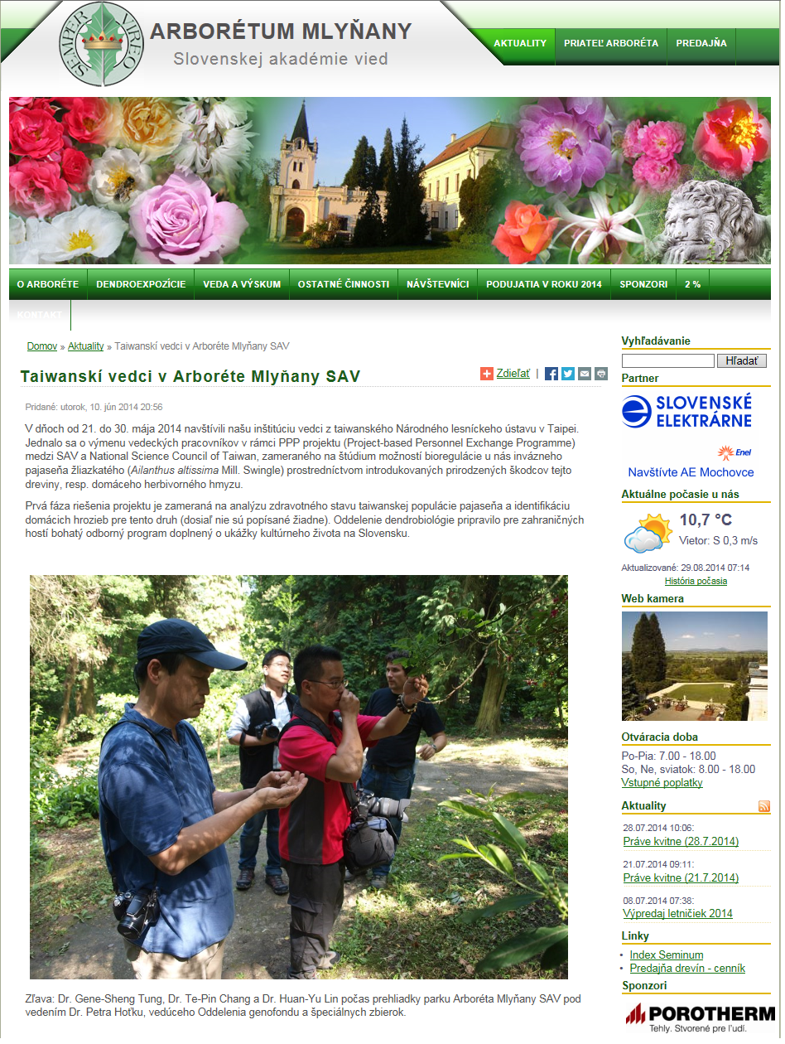
圖廿一 植物園官網上的團隊研究報導

